INFORME EJECUTIVO DE LAS AUDITORIAS INTERNAS VIGENCIA 2024
Presentado a: Comité Institucional de Coordinación de control Interno

Presentado Por: ANSELMA PATRICIA ARANZA PERALTA
Jefe de oficina de control interno

Elaborado Por: ENITH TORREGLOSA LEMUS
Profesional Especializado OCI
SAUL CORREA MUÑOZ
Profesional Universitario

FECHA DE EMISIÓN DEL INFORME | Día: | 03 | Mes: | 12 | Año: | 2024

Aspecto Evaluable (Unidad Auditable): | INFORME EJECUTIVO DE LAS AUDITORIAS INTERNAS VIGENCIA 2024
Líder de Proceso / jefe(s) Dependencia(s): | ELIANA DEL CARMEN SIMANCAS TINOCO
Objetivo de la Auditoría: | Detallar avance a la del Programa anual de auditorías y el plan de acción por dependencias vigencia 2024  Consolidar los resultados del cumplimiento del Programa anual de auditorías de la vigencia 2024  Reportar la gestión de la Oficina de control interno, enmarcado en los cinco (5) roles establecidos en el Decreto 648 de 2017  1. Liderazgo Estratégico  2. Enfoque hacia la Prevención  3. Evaluación de la gestión del Riesgo  4. Relación con entes externos de Control  5. Evaluación y Seguimiento
Alcance de la Auditoría: | Actividades desarrolladas por la Oficina de control interno durante la vigencia 2024 en el marco del Programa anual de auditorías y el plan de acción por dependencias.
Criterios de la Auditoría: | Normatividad Externa:  • Ley 87 de 1993 “Por la cual se establecen normas para el ejercicio del control interno en las entidades y organismos del estado y se dictan otras disposiciones”.  • Programa anual de auditorías vigencia 2023
Riesgo | Para la elaboración del presente informe se realizaron las siguientes actividades:  Consolidar los Informes, seguimientos y actividades realizados durante la vigencia 2024 con base en la planeación efectuada en el Programa anual de auditoría vigencia actual  Esta actividad se desarrollará a través del método de observación, muestreo, verificación de la información de ejecución de las actividades evaluadas.

Jefe oficina de Control Interno | Auditor Líder
ANSELMA P. ARANZA PERALTA | ENITH TORREGLOSA LEMUS/SAUL CORREA MUÑOZ

INTRODUCCIÓN

ROLES DE LA OFICINA DE CONTROL INTERNO El artículo 9° de la Ley 87 de 1993 "Por la cual se establecen normas para el ejercicio del control interno en las entidades y organismos del Estado y se dictan otras disposiciones”, establece que le corresponde a las Oficinas de Control Interno, asesorar a la Alta Dirección en la continuidad del proceso administrativo, la reevaluación de los planes establecidos y en la introducción de los correctivos necesarios para el cumplimiento de las metas u objetivos previstos.

La Oficina de Control Interno, como tercera línea de defensa proporciona de forma oportuna a través de una evaluación independiente y objetiva la identificación de posibles desviaciones en lo resultados generando alertas tempranas para el cumplimiento de los objetivos institucionales.

En desarrollo de tales funciones, el Decreto 1083 de 2015, Reglamentario Único del Sector de la Función Pública” modificado por el Decreto 648 de 2017 establece los roles que deben desarrollar dichas oficinas, así: “ARTICULO 2.2.21.5.3. DE LAS OFICINAS DE CONTROL INTERNO. Las Unidades u Oficinas de Control Interno o quien haga sus veces desarrollan su labor a través de los siguientes roles: liderazgo estratégico; enfoque hacia la prevención, evaluación de la gestión del riesgo, evaluación y seguimiento, relación con entes externos de control”.
Los roles y responsabilidades establecidos para las oficinas de control interno se desarrollaron a través de las actividades planeadas para la vigencia en programa anual de auditoria 2024

- PLANEACIÓN CONTROL INTERNO VIGENCIA 2024

Programa Plan Anual de Auditoria 2024 De acuerdo con el DAFP “el plan anual de auditoría es el documento formulado y ejecutado por el equipo de trabajo de la Oficina de Control Interno en la Entidad, cuya finalidad es planificar y establecer los objetivos a cumplir anualmente para evaluar y mejorar la eficacia de los procesos de operación, control y gobierno.

Para la vigencia 2024 la Oficina de Control Interno formuló el Programa anual de auditoría, el cual fue puesto a consideración y aprobado mediante el Comité de Coordinación de Control interno y cuya publicación fue realizada en la página Web de la Personería Distrital de Cartagena.

El día 2 de abril 2024, se da inició al primer Comité Institucional de coordinación de Control Interno Personería Distrital de Cartagena donde fue aprobado Plan anual de auditoria vigencia 2024.
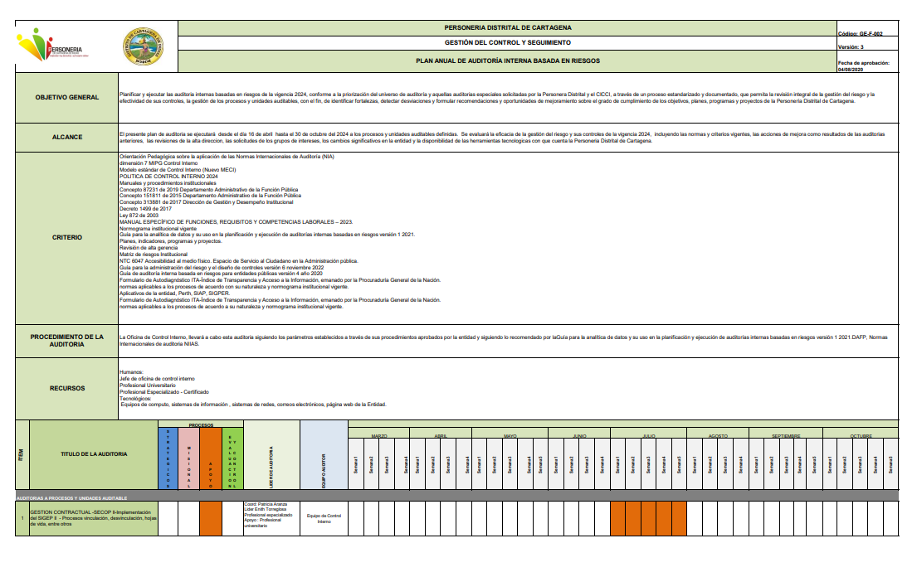
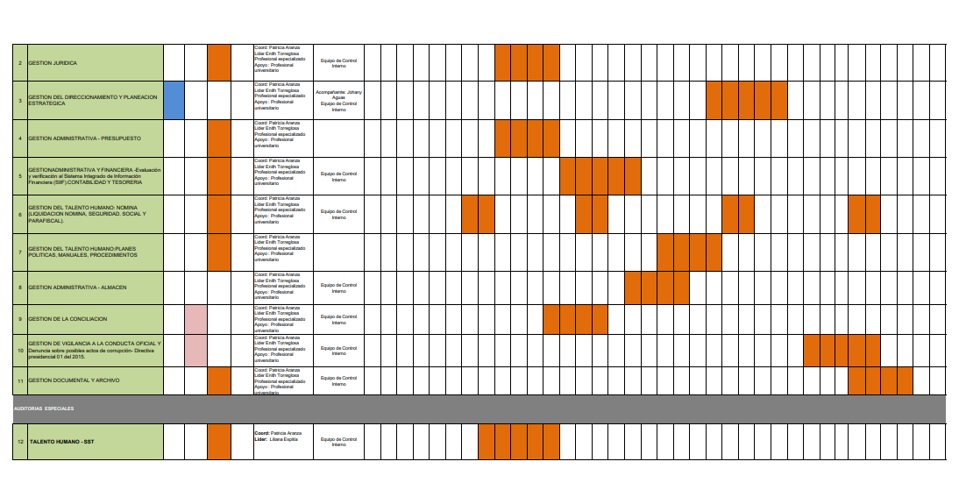

En el comité institucional quedo establecido que el proceso de nómina se audite como se venía desarrollando en la vigencia 2023, seguimiento cada dos meses (bimestral)

- EJECUCIÓN DEL PROGRAMA ANUAL DE AUDITORÍA VIGENCIA 2024

El programa de auditoría se llevó a cabo de manera efectiva y en conformidad con los lineamientos establecidos. Durante el proceso, se realizaron diversas actividades, incluyendo la revisión de documentos, entrevistas con el personal clave y la evaluación de procesos internos. Cada uno de los procesos auditados se sometió a un análisis exhaustivo, lo que permitió identificar tanto las fortalezas como las oportunidades de mejora. Los hallazgos/observación obtenidos fueron debidamente documentados y discutidos con los responsables, asegurando una comprensión clara de las recomendaciones propuestas. En resumen, el cumplimiento del programa de auditoría no solo garantizó la transparencia y la rendición de cuentas, sino que también contribuyó al fortalecimiento de las prácticas organizacionales.
Anexo Tabla 1 ejecución del programa de auditoria 2024

PROCESO | ESTADO DE AUDITORIAS
PRESUPUESTO | Realizada
CONTABILIDAD | Realizada
NOMINA | En proceso
ALMACEN | Realizada
TALENTO HUMANO - SST | Realizada
TALENTO HUMANO | Realizada
CONCILIACION | Realizada
JURIDICA | Realizada
DIRECCIONAMIENTO Y PLANEACION ESTRETEGICA | Realizada
GESTION DOCUMENTAL Y ARCHIVO | Realizada
CONTRATACION | Realizada

- ESTADOS DE LAS AUDITORIAS VIGENCIA 2024

De los 11 procesos programados para auditar en el plan de auditoría de la vigencia 2024 se evidencia un avance de cumplimiento del 92% en estado de culminación y el 8% en ejecución.
Se observa que de los procesos auditado el de nómina tiene una condición especial. en el comité institucional de control interno se aprobó que se desarrollaran seguimientos cada dos meses (bimestral). Por lo anterior se viene desarrollando auditorias de seguimiento con esta periodicidad.

Tabla 2 Estado de Auditorias 2024

Estado de auditorias
Realizada | 10 | 91%
En proceso | 1 | 9%
Pendiente | 0 | 0%
Total | 11 | 100%

- TOTAL, DE OBSERVACIONES POR PROCESO EVIDENCIADAS EN LAS AUDITORIAS VIGENCIA 2024

De los procesos de la Personería Distrital de Cartagena auditados hasta la fecha se evidencio un total de 47 observaciones descritas por proceso de la siguiente manera.
Tabla 3 Total, Hallazgos de procesos
TOTAL, DE HALLAZGOS DE PROCESO
Proceso | Observación | Recomendación
PRESUPUESTO | 0 | 1
CONTABILIDAD | 5 | 5
NOMINA | 3 | 3
ALMACEN | 8 | 8
SST | 6 | 6
TALENTO HUMANO | 7 | 7
CONCILIACION | 0 | 6
JURIDICA | 2 | 2
PLANEACION | 7 | 7
GESTION DOCUMENTAL | 8 | 8
CONTRATACION | 1 | 2

- TIPO DE OBSERVACIONES

La Oficina de control interno, durante la vigencia 2024 realizó la evaluación y seguimiento al cumplimiento de los criterios establecidos en cada una de las dimensiones que hacen parte del Modelo integrado de planeación y gestión, lo anterior apoyados en los autodiagnósticos
Logrando registrar a la fecha del informe general a las auditorías internas basadas en riesgo vigencia 2024 los tipos de observaciones con mayor frecuencia fueron de tipo normativos

DOCUMENTAL | PLAN DE ACCION | RIESGOS | EXPEDIENTES | NORMATIVOS | INDICADORES
3 | 1 | 1 | 0 | 32 | 2

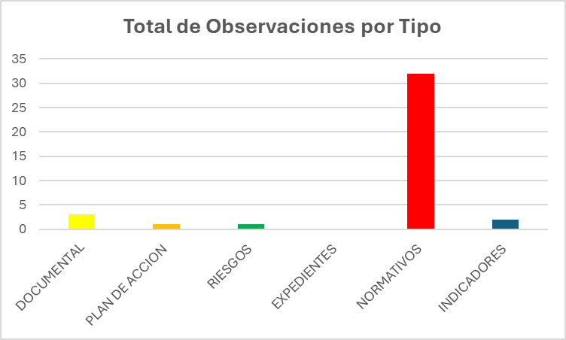

EQUIPO AUDITOR RESPONSABLE DEL INFORME PRELIMINAR DE AUDITORÍA
Nombre Completo | Responsabilidad (cargo) | Firma
ENITH TORREGLOSA LEMUS  SAUL CORREA MUÑOZ | Líder de auditoria | 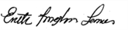

REVISIÓN, AJUSTE Y APROBACIÓN DEL INFORME PRELIMINAR DE AUDITORÍA
Nombre Completo | Responsabilidad (cargo) | Firma
Anselma Patricia Aranza Peralta | Jefe de oficina de control interno | 